共同利用外来のMRI検査を受ける方へ
2023年9月改訂
MRI検査とは？
MRI（Magnetic Resonance Imaging）検査は強力な磁石と電波を利用して身体の
断面や血管を撮影する検査です。

≪注意事項≫
以下の場合はMRI検査ができません。

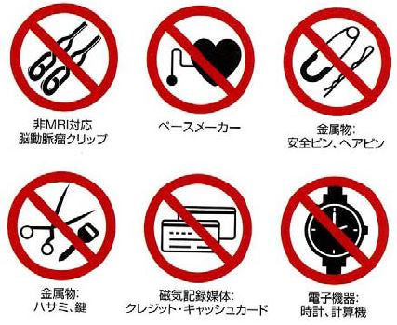
①心臓ペースメーカや植え込み型除細動器を使用している方
②人工内耳を使用している方
③MRI（3T）に対応していない体内金属がある方

他にも材質不明な体内金属がある方、ヘアファンデーション（増毛パウダー）をつけている方、妊娠初期の方、刺青（イレズミ）のある方などは検査ができない場合があります。また造影検査においては喘息のある方、腎機能の悪い方などは医師の判断により検査ができない場合があります。

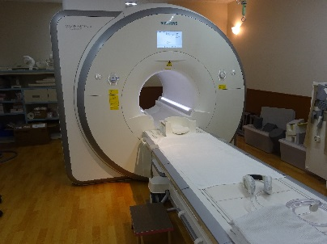
MRI検査中の注意事項について
検査の時間は20分～1時間です。
検査中はできる限り体を動かさないで下さい。
検査中は工事現場のような大きな音（カンカンという音などが）がします。
検査中に気分が悪くなった場合には緊急ブザーを握ってください。

お着替えについて
検査は検査着に必ず着替えて行います。

当日お持ちいただくもの
■紹介状（原本） ■MRI検査問診票 ■MRI造影剤使用の説明書・同意書（造影の方のみ）
■保険証・公費受給証など ■足柄上病院診察券（お持ちの方のみ）

飲食について
 | 腹部検査・造影検査の方 | 腹部検査・造影検査以外の方
食べ物 | 検査当日の朝食は抜いて下さい | 制限はありません
飲み物 | 水と白湯のみ可 | 制限はありません
薬 | 制限はありません | 制限はありません

＊ご都合により予約の変更・キャンセルをされる場合は予約をお取りになった医療機関へ御連絡下さい。
＊その他不明な点がありましたら、下記にご連絡下さい。
放射線科 TEL0465-31-9028

